Cuento Escalado 6-5

La bella durmiente tiene sueño.

Pide una almohada.

¿Cuánto tiempo dura su sueño?

Después un príncipe se acerca a la bella durmiente . .
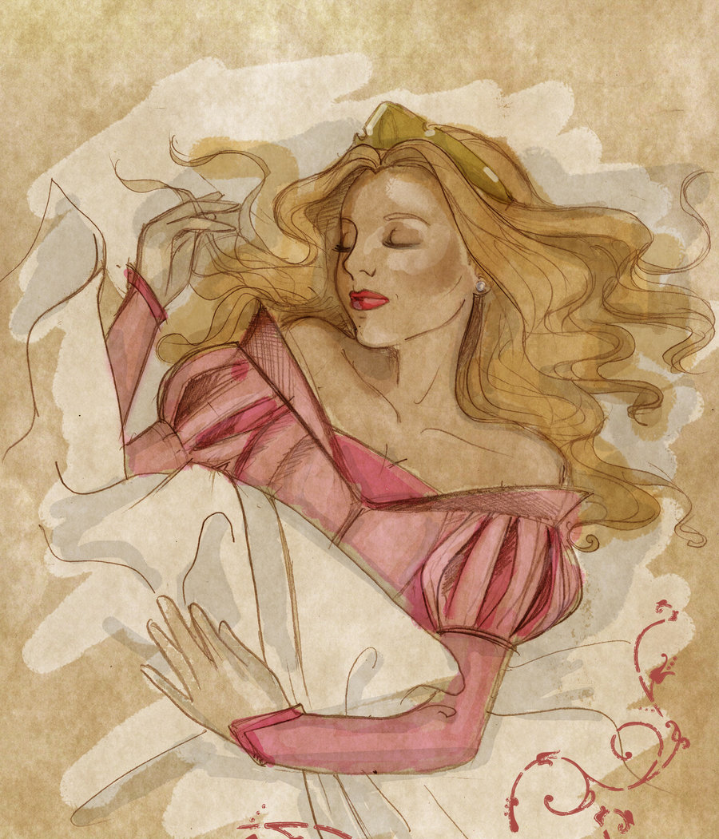
Hay una chica muy bonita.
La bella durmiente tiene sueño.
Probablemente no toma café, ¿verdad?
Pide una almohada.
Necesita una buena almohada para dormir bien.
¿Cuánto tiempo va a durar su sueño?
No sabe.
Después un príncipe se acerca a la bella durmiente . .
El príncipe le pide algo a la bella durmiente . . .
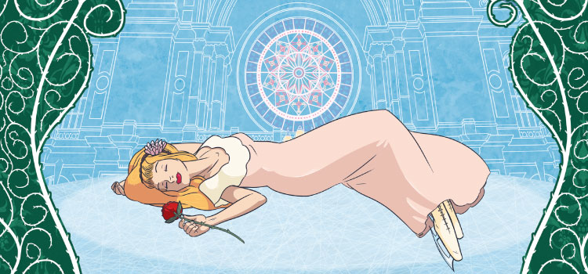
Hay una chica muy bonita. Es una princesa. Se llama Aurora, pero todos la llaman la bella durmiente.
La bella durmiente tiene sueño.
Probablemente no toma café, ¿verdad? Tal vez no tendría sueño si tomara café.
Pide una almohada.
Necesita una buena almohada para dormir bien. Probablemente va a dormir bastante tiempo.
¿Cuánto tiempo va a durar su sueño?
No lo sabe. ¿Una hora? ¿Un día? ¿Una semana? ¿Un mes? ¿Una estación? ¿Un año? ¿Una década?
Después un príncipe se acerca a la bella durmiente . .
Es un príncipe bastante guapo. Es romántico, ¿no? El príncipe le pide algo a la bella durmiente . . .
“Princesa Aurora, ¿me prestas la almohada? También yo tengo sueño.”
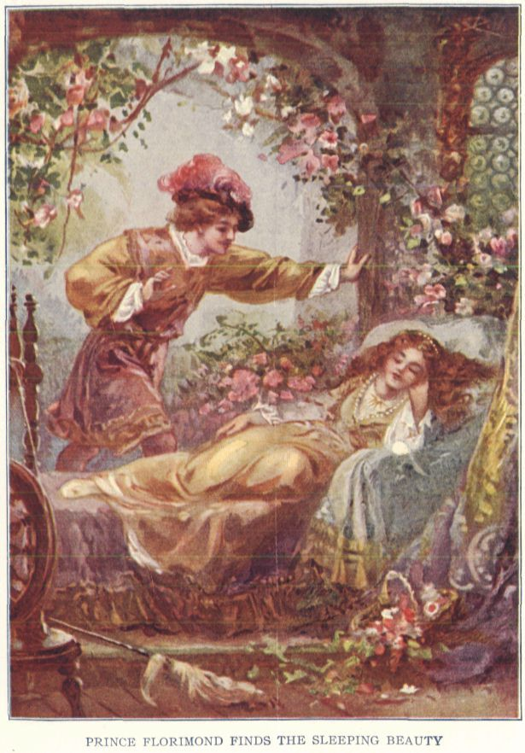

I believe “bella durmiente” is not capitalized.

